**Corso di Economia Politica –**

**Esercizi forme di mercato: soluzioni**

# 

Per sapere se nuove imprese entreranno nel mercato, occorre sapere se avranno l’incentivo a farlo, ovvero se le imprese presenti realizzano un profitto superiore a quello normale (nullo).

Per conoscere il profitto di un’impresa dovremo calcolare prima l’equilibrio del mercato, ovvero dobbiamo trovare quei valori di p e Q per cui Qs=Qd. Mentre la domanda aggregata la conosciamo, dobbiamo trovare l’offerta aggregata. L’offerta aggregata non sarà altro che la somma, per ogni livello del prezzo, delle offerte delle 9 imprese presenti sul mercato.

dove qi è la funzione d’offerta della impresa iesima

visto che tutte le imprese sono uguali

Come sappiamo dalla teoria, la funzione di offerta della singola impresa è semplicemente

p=MC

essa infatti coincide con la curva del costo marginale nel suo tratto crescente e superiore ai costi medi variabili.

p = 4q (funzione di offerta inversa) 🡺 funzione di offerta individuale ci dice quale sarà la quantità domandata per ogni livello del prezzo.

Dato che esistono 9 imprese identiche la funzione di offerta aggregata sarà uguale a 9 volte la funzione individuale

🡺 funzione di offerta aggregata

Dalla funzione di domanda inversa P=200 - 0.25 Qd otteniamo la funzione di domanda (che è quella che serve in questo esercizio) risolvendo per Qd.

Qd = 800 - 4p

Equilibrio di mercato 🡺 🡺 🡺 🡺

**288**

Qs=nq 🡺 🡺 quantità prodotta dalla singola impresa in equilibrio

A questo punto possiamo calcolare il profitto della nostra impresa (identica a tutte le altre)

Il profitto è positivo, superiore al normale, ciò significa che nuove imprese entreranno nel mercato.

## 

Per sapere se l’impresa nel breve periodo è sovra o sotto dimensionata rispetto alla ottima dimensione di lungo periodo, occorre calcolare la dimensione ottimale dell’impresa che coincide con la produzione che minimizza i costi medi di lungo periodo.

I costi medi sono per trovare la quantità prodotta che minimizza il costo medio dobbiamo derivare il costo medio rispetto a q e poi porre la derivata uguale a zero.

🡺 🡺 🡺 (ovviamente prendiamo solo il valore positivo).

Siccome la dimensione ottimale dell’impresa è q = 7. L’impresa è sovra dimensionata rispetto alla dimensione ottimale.

L’ottima quantità di caffè prodotta è quella quantità che permette al bar di ottenere il massimo profitto.

La condizione di massimo profitto del monopolista è MC=MR.

MC = 70

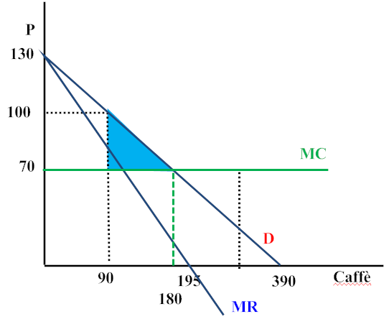

Visto che la funzione di domanda è lineare, noi sappiamo che la funzione del MR avrà la stessa intercetta verticale della funzione di domanda inversa e il doppio di inclinazione.

La funzione di domanda inversa è

Il MR sarà quindi

La condizione di equilibrio quindi è

🡺 🡺 🡺 quantità che massimizza il profitto.

🡺 prezzo del caffè in centesimi.

Il profitto del bar sarà

## La perdita netta del monopolio è graficamente rappresentata dall’area celeste nella figura. Essa equivale

* alla perdita di benessere dovuta a tutti quegli scambi che si sarebbe potuti effettuare in quanto p (il prezzo di riserva del consumatore) è maggiore di MC (il prezzo di riserva del venditore) ma che non si sono potuti realizzare perché confliggevano con l’obiettivo dell’impresa di massimizzare il profitto.
* alla differenza fra il sovrappiù aggregato in concorrenza perfetta e il sovrappiù aggregato in monopolio.

Per calcolarlo occorre la quantità per la quale MC=p

🡺 🡺

PNM =

## Equilibrio monopolio MR=MC

Nel nostro caso MR=125 – Q; MC = 75,

125 – Q = 75 🡺 Q = 50 🡺 quantità che massimizza il profitto

Sostituendo (Q=50) nella funzione di domanda otteniamo P=100 🡺 prezzo d’equilibrio

Il profitto sarà

Ricordando che dato che

Il mark-up è uguale a ; il mark-up si può anche trovare dall’elasticità sapendo che , e che a sua volta l’elasticità è uguale a 

## In concorrenza perfetta l’equilibrio è P=MC, nel nostro caso 125 - 0.5 Q = 75 🡺 Q = 100 e P = 75. Per ottenere la variazione del sovrappiù del produttore, diamo un occhiata al grafico sottostante e notiamo che il sovrappiù in concorrenza è zero, sicché la variazione del sovrappiù sarà uguale a -1250

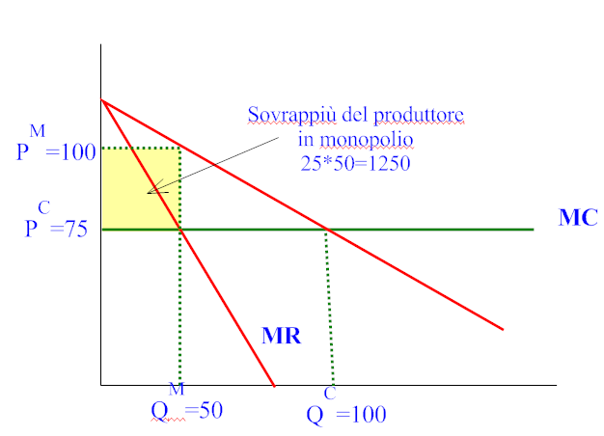

## Per trovare l’equilibrio in c/p nel lungo periodo (LP), occorre sfruttare il fatto che nell’equilibrio di LP

🡺 P=MC=AC(nel punto di minimo del costo medio).

Sicché se si trova il costo medio minimo, si trova automaticamente il prezzo di equilibrio di lungo periodo.

Il costo medio sarà per trovare il costo medio minimo occorre trovare quel valore di q che azzera la derivata prima della funzione del costo medio  🡺 q=12

12 è il livello produttivo che rende minimi i costi medi di lungo; per sapere quale è il livello del costo medio minimo occorre sostituire 12 nella funzione del costo medio .

Per la condizione di equilibrio questo sarà anche il livello del prezzo di equilibrio.

Per conoscere il numero delle imprese occorre sapere quale è il valore della domanda aggregata a quel valore del prezzo; sostituiamo quindi 120 nella funzione di domanda aggregata P=480 -2Q

240=480-2Q🡺 Q=120

Il mercato produce in aggregato 120 unità ciascuna delle identiche imprese ne produce 12, il numero delle imprese è 10. 